Valinnaisaineet alakoulu, lv. 2025–2026

Valinnaisainetarjotin:
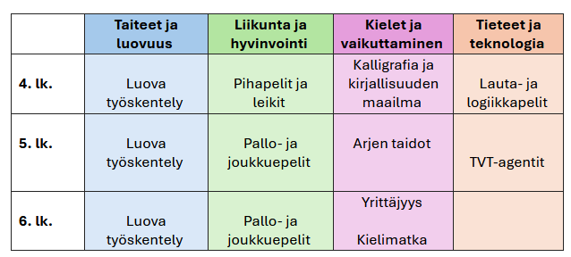

Jokaisella vuosiluokalla toteutetaan lukuvuoden aikana kolme valinnaisainekurssia.

